Лабораторная работа №5

по дисциплине “Модели данных”

АИС “Школа”

1. Цель работы
2. Обработка ошибки “Отсутствие в списке”
3. Обработка событий открытия и закрытия формы
4. Создание группы переключателей
5. Изменение параметров запуска
6. Выводы

МГТУ им. Н.Э. Баумана

|  |  |
| --- | --- |
| Студент: | Кучеренко М.А. |
| Группа: | ИУ5-34 |
|  | |
| Дата: | 04.12.2017 |
|  |  |

1. **Цель работы**

Изучить среду проектирования баз данных в MS Access.

1. **Обработка ошибки “Отсутствие в списке”**

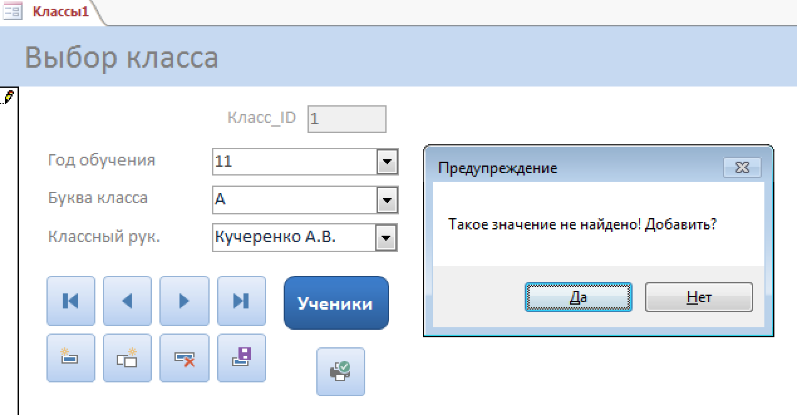

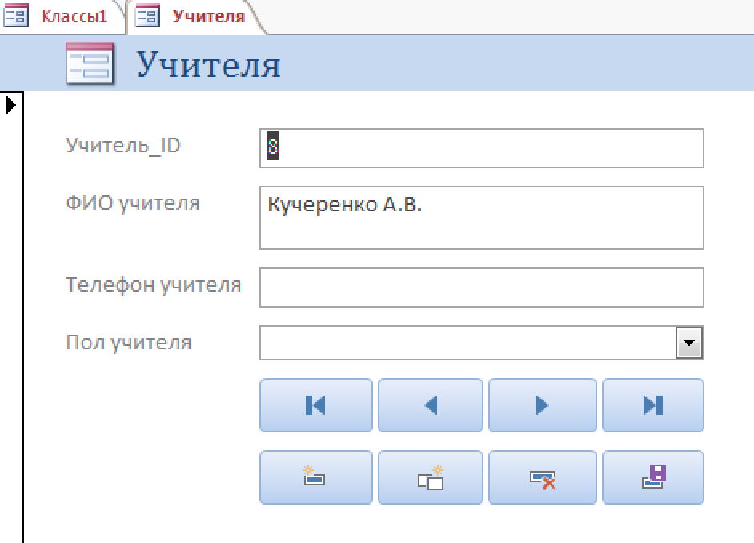

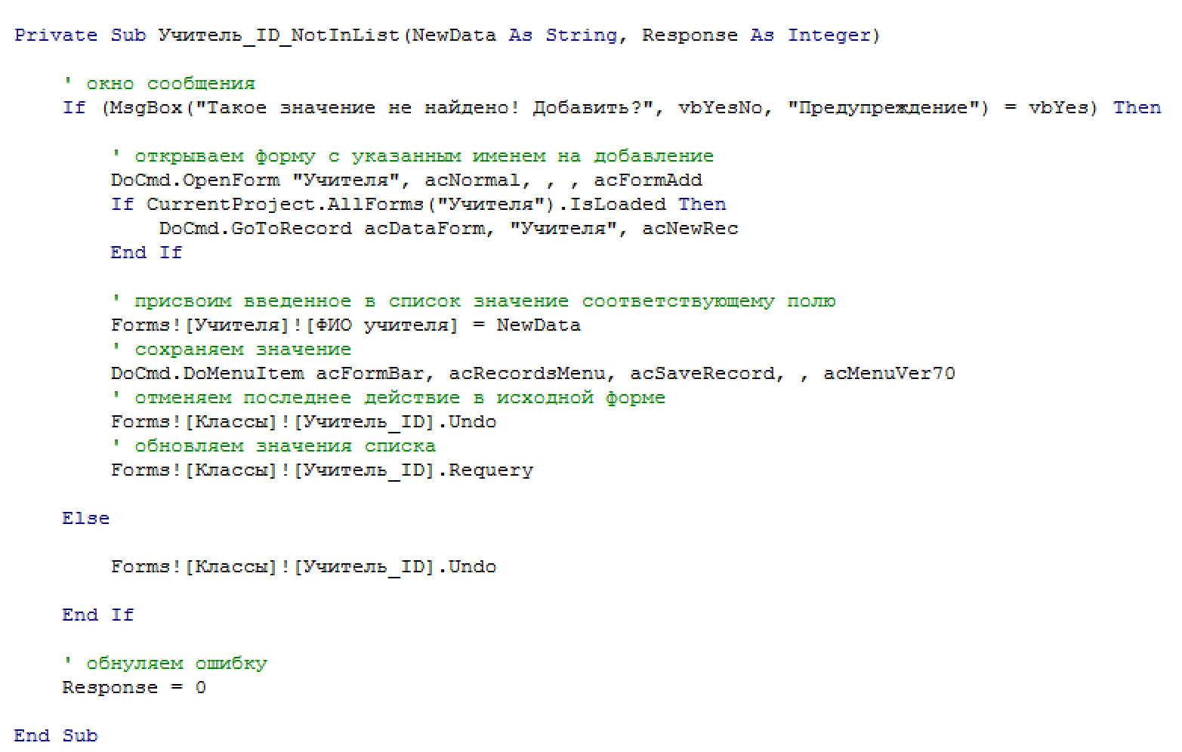

1. **Обработка событий открытия и закрытия формы**

**Вариант 1 - VBA**

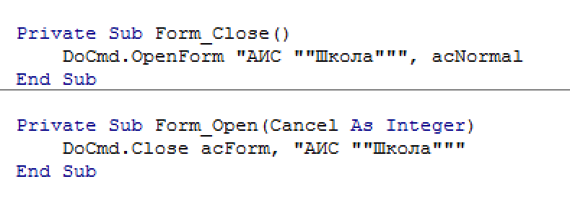

**Вариант 2 – Макросы**

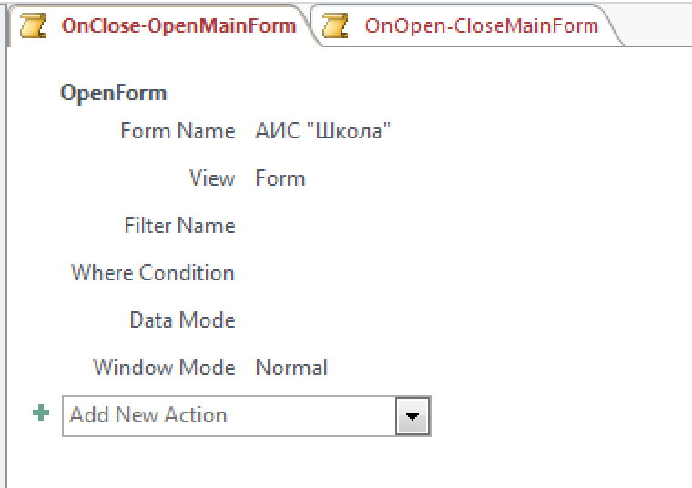

1. **Создание группы переключателей**

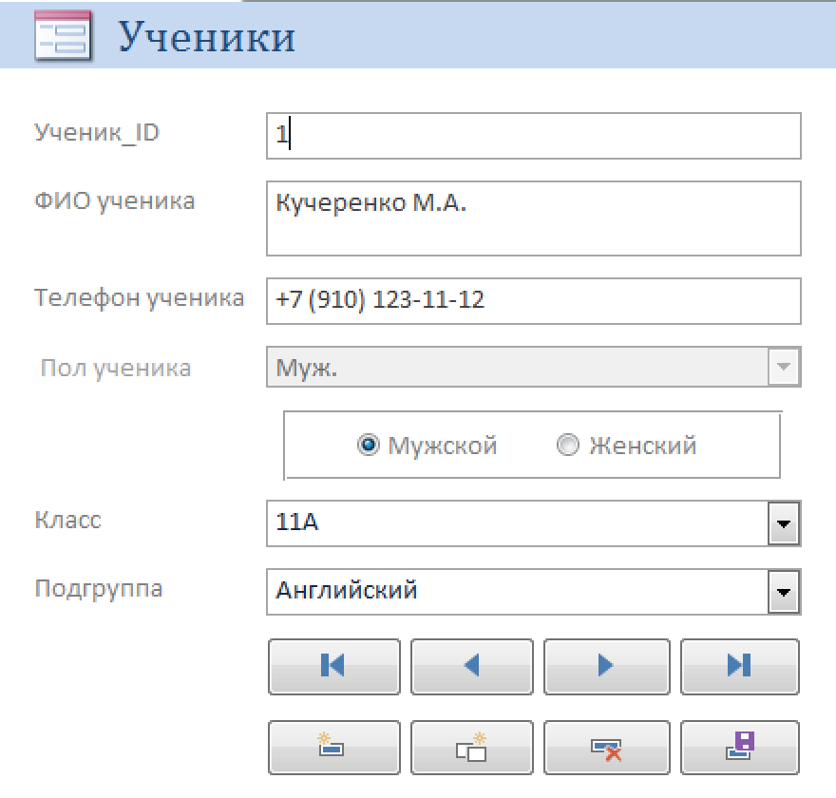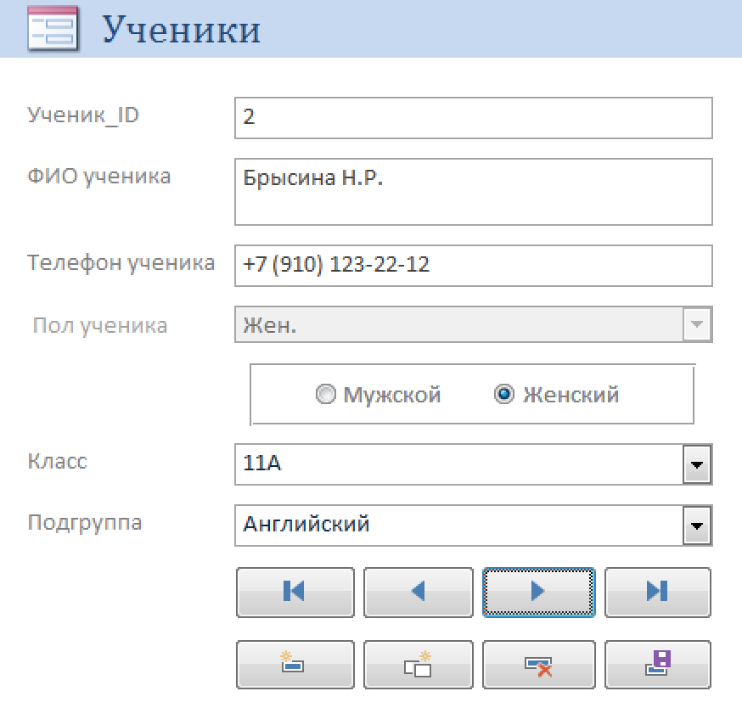

1. **Изменение параметров запуска**

Снимаем все галочки в настройках запуска – минимум панелей

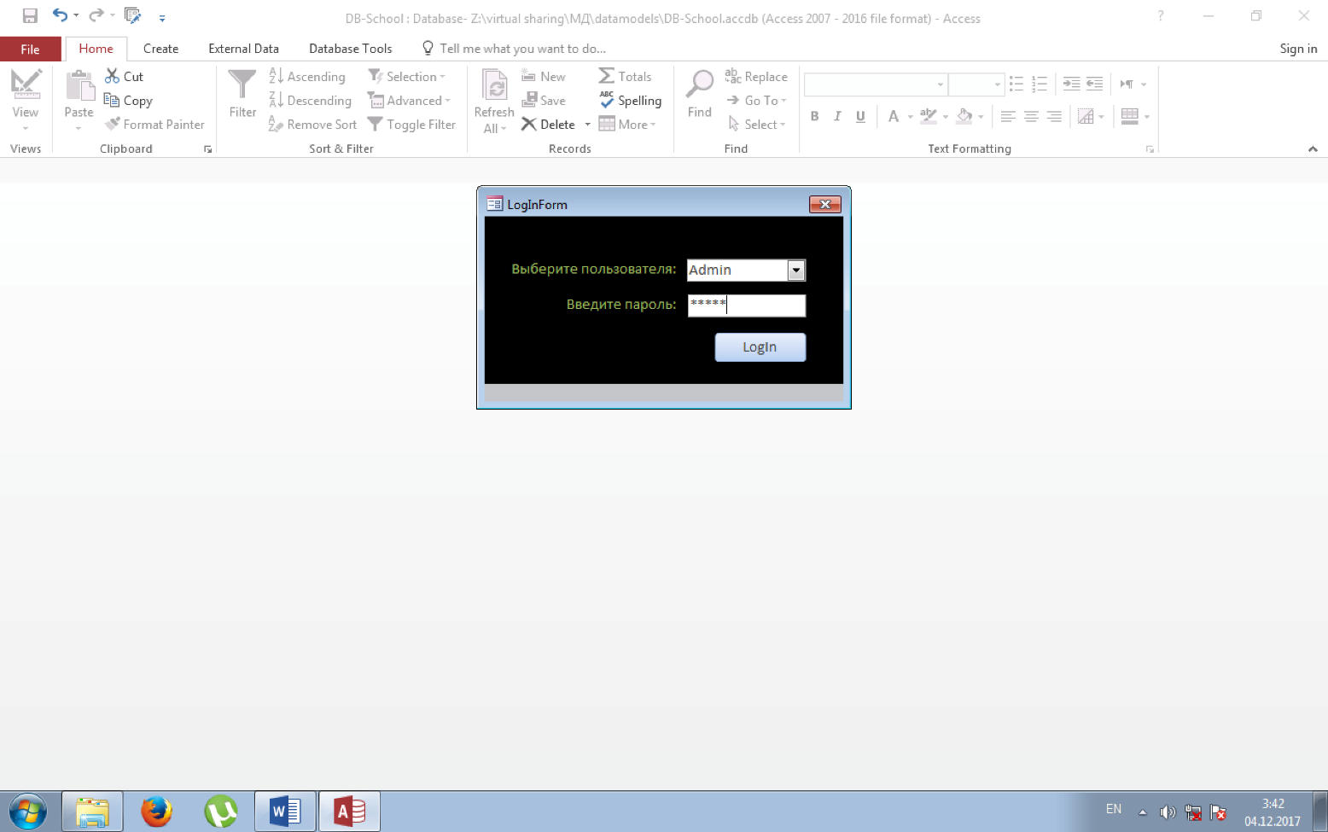

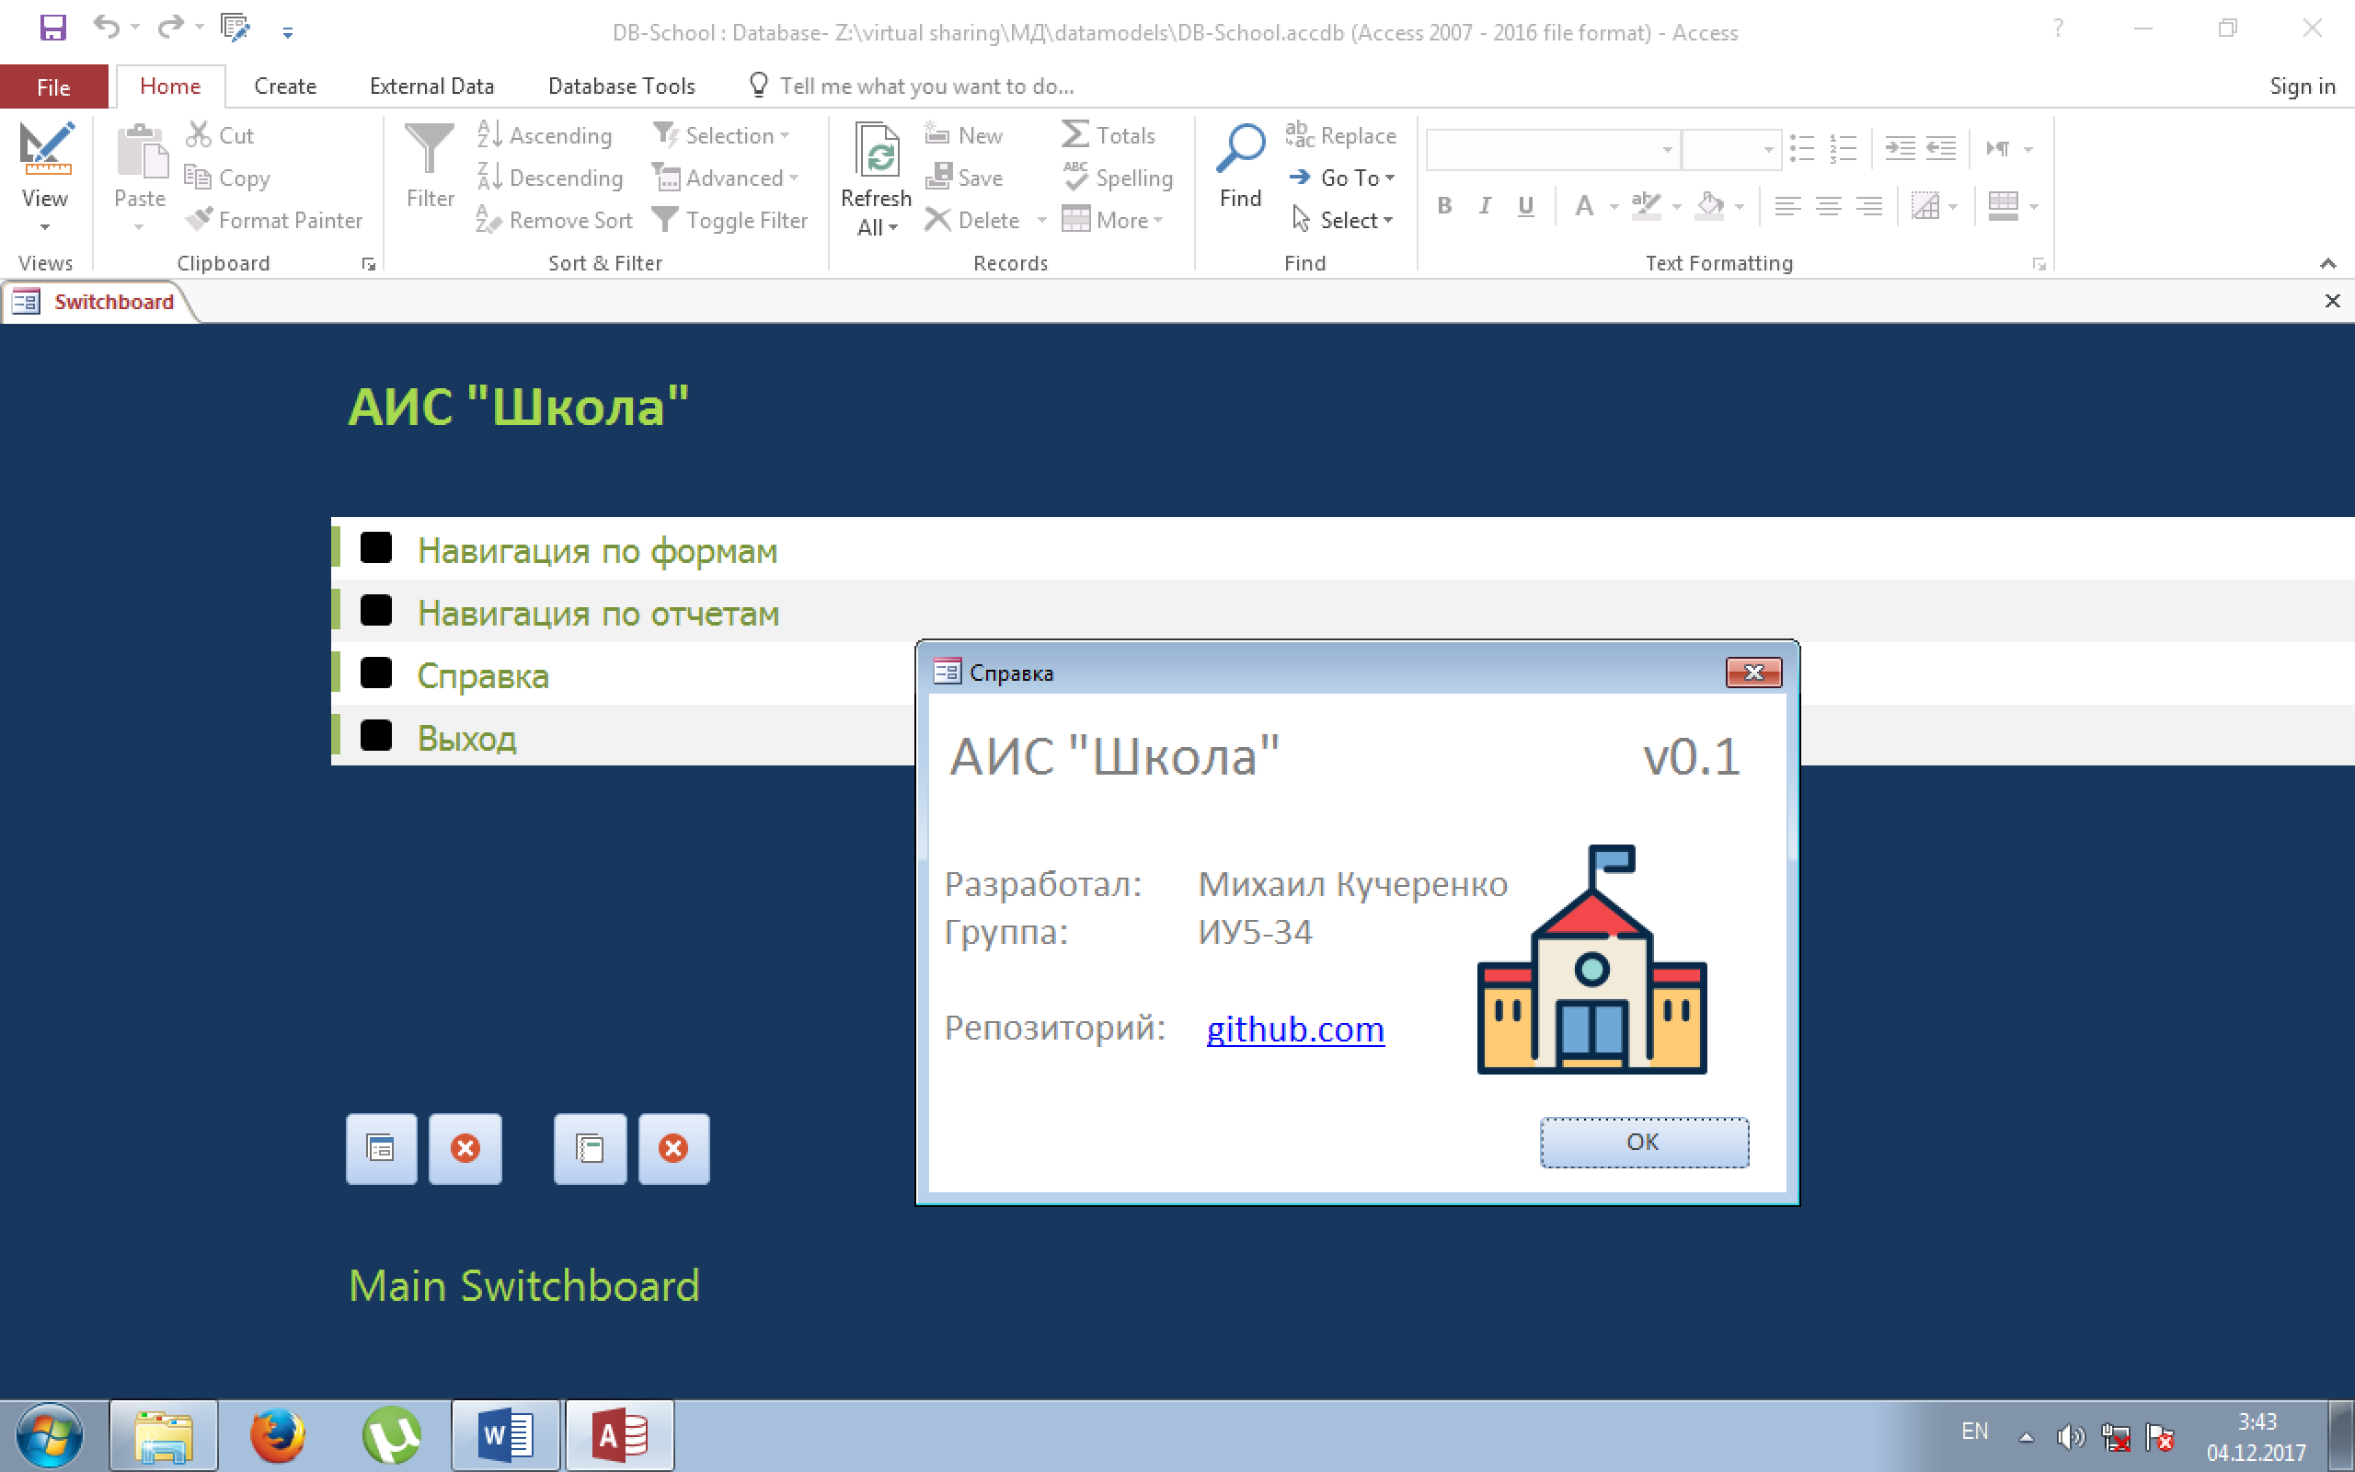

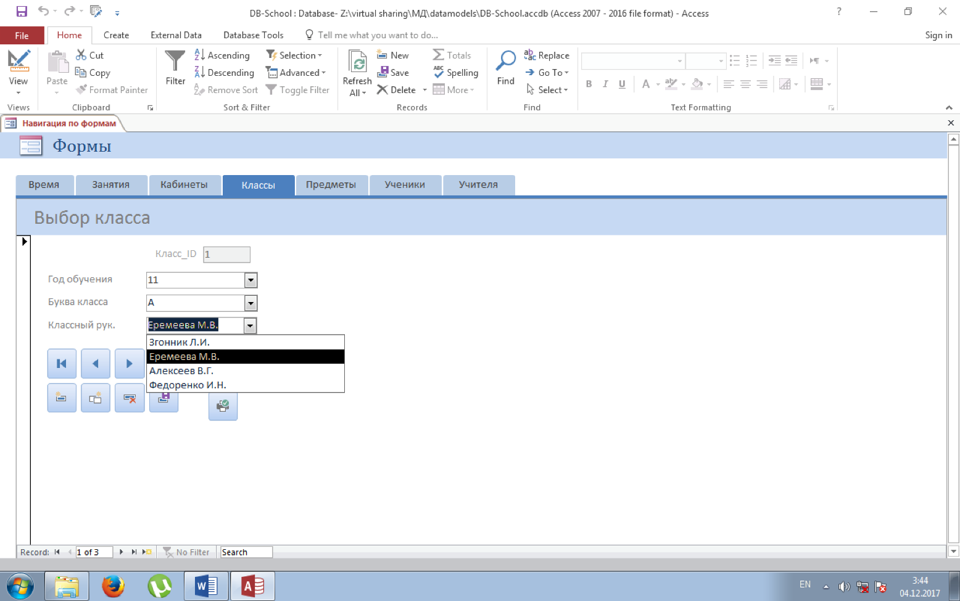

1. **Выводы**

В MS Access можно автоматизировать большинство процессов за счет использования макросов и скриптов. Это, в совокупности с множеством инструментов редактирования интерфейса может значительно повысить продуктивность пользователя.